Нұсқаулық карта
Зертханалық- тәжірибелік жұмыс: «Құжатқа графикалық объектілерді қою».

Мақсаты: Оқушыларға Word-тың графикалық мүмкіндіктерін көрсету.Оларды мәтіндік құжатқа графикалық бейне кірістіруді үйрету.

Бағдарламалық қамтамасыз ету жабдықтары: | СИН электронды оқулығы, компьютер, 7 модуль  нұсқаулық карта

Теориялық мәліметтер:

Көптеген құжаттарда әртүрлі иллюстрация түріндегі объектілер бар.
Word редакторында мәтіндік құжат ішіне алдын ала басқа программаларда дайындалған фирмалық таңбалар, диаграммалар,графиктер,суреттер және дыбыстық объектілерді еңгізуге болады.
Құжат ішінде отырып , оны белгілеп алып кез келген өңдеу командаларын орындауға болады . Бұл обьект құрылған программаны іске қосу үшін обьектіні белгілеген соң тышқанды екі рет шертеміз.

Кірістіру → Сурет ( Вставка Рисунок) командасын орындай отырып,мәтінге:

А) Картинкаларды (ClipArt программасының обьектілерінен)
ә) Басқа файлдағы обьектілерді
б) Автофигураны
в) WordArt обьектісін.
г) Сканерден
д) Диаграмма ( Excеl электрондық кестесінде құрылған диаграмма ларды)
енгізу мүмкіндіктері бар

1. Мәтінге Clip Gallery программасының обьектілерін енгізу
Сурет → Картинкалар командасын орындағаннан кейін , экранға әр түрлі графикалық қосуға мүмкіндік беретін терезе ашылады.
Бұл терезе графика ,суреттер,дыбыстар ,видео астарлы беттерінен тұрады.
Графика -бұл астарлы беті ашқанда Clip Gallery кітапханасынның бөлімдері мен ондағы суреттер шығады. ClipArt программасының терезесі жиыны көрсетіледі
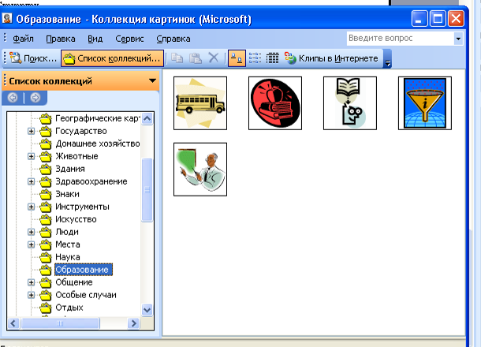

Қажетті суретті ерекшелеп , оң жақтағы кірістіру батырмасында курсорды шерту арқылы курсор тұрған жерге сол суретті енгіземіз.
2. Файлдан объект енгізу
Объектілерді алдын ала құрып ,файлға сақтап қойып,кейін оны ішіне байланысқан объект ретінде енгізуімізге болады.
Кірістіру→ Сурет → файлдан крмандасын орындаймыз.
Сурет енгізу сұхбат терезесінде енгізілген объекті орналасқан файл атын көрсетеміз

- Сканерден объект енгізу

Егер , қағаздағы құжаттың , суреттің көшірмесін компьютер экранына шығару мүмкіндігін беретін сканер құрылғысы болса , оны компьютерге қосамыз.
- Сканерден көшірме қойылатын орынға курсорды орналастырамыз.
- Кірістіру→ Сурет → сканерден командасын орындаймыз

- WordArt объектілерін енгізу
Фигуралық мәтінді жазу үшін арнайы WordArt программасынқолданылады.
Сурет салу саймандар тақтасындағы WordArt объектісн қосу батырмасы
немесе Кірістіру → Сурет →WordArt командасын пайдаланамыз
Мәтінді әртүрлі тәсілмен бейнелеп жазу ,оған көлеңке салу , қисайту , айналдыру ,созу , үлкейту , қысқарту мүмкіндік береді
«WordArt объектісінің жиынтық» терезесі
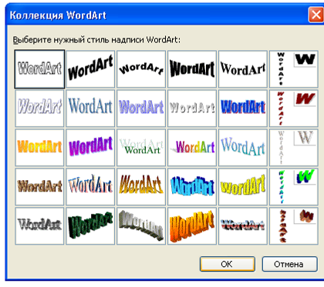
- Тышқан курсорын мәтін қойылатын орынға орналастыру
- Кірістіру → Сурет →WordArt орындаймыз
- Ашылған терезеде мәтінді жазу стилінің өзімізге ұнаған біреуін таңдап аламыз да, ОК батырмасын басамыз.
- Объектіде тышқанды екі рет шертсек , Мәтін өзгерту терезесі ашылады.

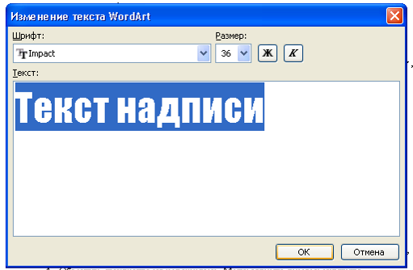

Автофигуралар объектісін енгізу
Бұл менюдің құрамында сызықтан басқа негізгі фигуралар , фигуралық бағыттаушы , блок-схемалар, жұлдызшалар,ленталар, түсіндірмелер деген әрқайсысы бірнеше саймандардан тұратын командалық жолдар.
- Кірістіру → Сурет →Автофигуралар

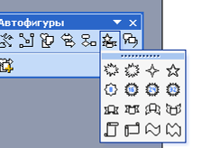
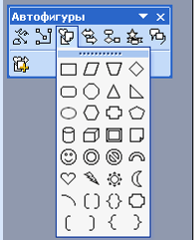

Сонымен, Word-тың графикалық мүмкіндіктері:
- Графикалық редактордан кірістіру.
- Сурет салу панелін қолданып графикалық бейне жасау.
- Дайын суреттер кітапханасынан алынған суреттерді кірістіру
- Фигуралық мәтін кірістіру.
І. Графикалық редактордан кірістіру алгоритмі:
- Графикалық редакторында сурет салу
- Суретті ерекшелеп алып, алмасу буферіне енгізу
- Суретті алмасу буферінен алып, құжатқа кірістіру.
- Мәтіндік құжатты ашу және меңзерді сурет кірістірілетін жерге апару.

Жұмыс барысы
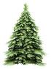
1-Тапсырма:Жұмбақтардың шешуіне байланысты суретін сал.
- Қақаған қыста,
Өседі таста.
Өзгертпей өңін,
Сақтауға ұста. (шырша)
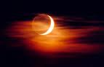
- Күндіз кірер «інге»,
Жұрт қалады білмей.
Шығады тек түнде,
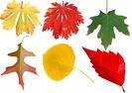
Болам дейді күндей. (ай)

- Көктем сайын жайқалып,
Жаңбыр суын ішемін.
Күз болғанда сарғайып,
Жерге қайтып түсемін. (жапырақ)

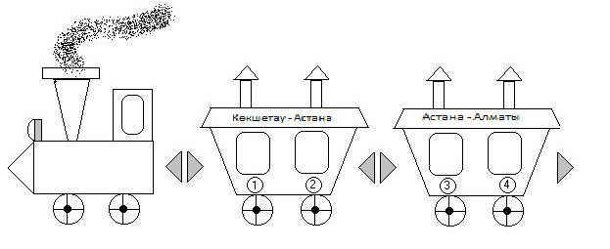
2-Тапсырма:Паравоз суретін салып бояңдар.

3-Тапсырма:Мына суреттерді салып бояп шық.
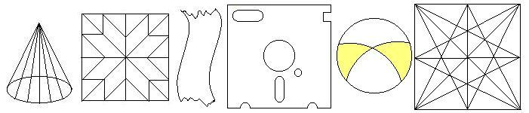

Өзіндік бақылауға арналған сұрақтар:

- Word мәтіндік редакторына объектілерді еңгізуге бола ма?
- Объект файлдан қалай енгізіледі?
- Объект сканерден қалай енгізіледі?
- Бұрын енгізіліп қойған объектіні өзгертуге бола ма.
- Автофигуралық объектіні енгізіге бола ма?
- Автофигуралардың көлемін өзгертуге болама?

